第五章 透镜及其应用 单元综合测试题（含答案）

一．选择题（4*10=40分）

1.关于透镜,下列说法中不正确的是(　　)

A.凸透镜和凹透镜都有焦点,凸透镜有实焦点,凹透镜有虚焦点

B.凹透镜对光线有发散作用,但通过凹透镜的光线也可能会聚在一点

C.凸透镜对光线有会聚作用,因此通过凸透镜的光线都一定会聚在一点

D.平行于主光轴的光线,通过凸透镜后一定经过焦点

2.如图1-5所示，物体S（未画出）经凸透镜L成像于M处的光屏上，若将光屏移至N处，仍要在屏上得到物体S的像，则在凸像镜L左侧P处放置的透镜是（ ）

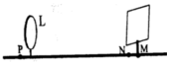 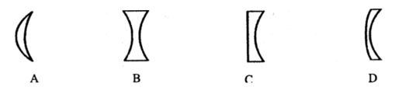

3.小杨学了“平面镜成像”和“凸透镜成像”后，总结出关于实像和虚像的一些特点，其中错误的是： （ ）

A．虚像可以是正立的，也可以是倒立的 B．虚像不可以用光屏承接

C．实像可以是放大的，也可以是缩小的 D．实像一定可以用光屏承接

4.把一个凸透镜对准太阳光，在距凸透镜10cm处得到一个最小最亮的光斑，若将一物体放在此透镜前15cm处，经凸透镜所成的像是（ ）

A、倒立、缩小的实像 B、倒立、放大的实像

C、正立、放大的虚像 D．正立、缩小的虚像

5.如图所示,小东同学在“探究凸透镜成像规律”实验时,烛焰在光屏上成了一个清晰的像,下列说法正确的是(　　)

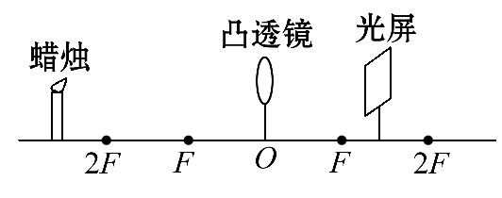A.利用这一成像规律可制成投影仪

B.实验中,蜡烛越烧越短,光屏上烛焰的像向上移动

C.要使光屏上烛焰的像变小,只需将蜡烛靠近凸透镜

D.为了便于从不同方向观察光屏上的像,光屏应选用较光滑的玻璃板

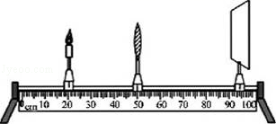6.在探究凸透镜成像规律的实验中，当烛焰、凸透镜、光屏位于如图2-9所示的位置时，烛焰在光屏上呈现一个清晰放大的像，要使烛焰在光屏上呈现一个清晰缩小的像，调节的方法是（ ）

A．透镜不动，蜡烛远离透镜移动，光屏靠近透镜移动

B．透镜不动，蜡烛远离透镜移动，光屏远离透镜移动

C．透镜不动，蜡烛靠近透镜移动，光屏远离透镜移动

D．透镜不动，蜡烛靠近透镜移动，光屏靠近透镜移动

7.人眼是一个高度精密的光学系统,下列围绕人眼的讨论,错误的是(　　)

A.视网膜相当于光屏 B.物体在视网膜上成的像的像距大于2倍焦距

C.晶状体相当于一个凸透镜 D.外界物体在视网膜上成的像是倒立的

8.测绘人员绘制地图时，需从高空向地面照相，若使用的相机镜头焦距为50 mm，则胶片到镜头的距离（ ）

A． 大于100 mm B． 等于50 mm

C． 小于50 mm D． 介于50 mm和100 mm之间

9.来自物体的光线经过眼睛晶状体成像在视网膜上，则（ ）

A．视网膜相当于光屏 B．晶状体相当于凹透镜

C．所成的像可能是正立的 D．所成的像可能是虚像

10.有一物体放在凸透镜前，到凸透镜地距离是20厘米，此时在屏上得到的是放大的像，则此凸透镜的焦距可能是 （ ）

A、4厘米 B、8厘米 C、16厘米 D、22厘米

二．填空题（4*5=20分）

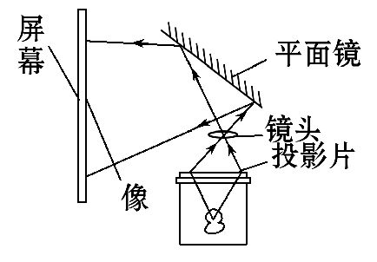11.雨过天晴时,蔬菜塑料大棚的积水窝相当于一个　　　　　　镜,此时为防止阳光灼伤蔬菜,菜农总是及时将积水除掉,这是因为凸透镜对阳光有　　　　　作用。

12.如图所示为投影仪投影光路。如果用投影仪投影胶片时,想使屏幕上的字大一点,使投影仪　　　　屏幕,同时将镜头　　　　　(均选填“靠近”或“远离”)胶片一些。

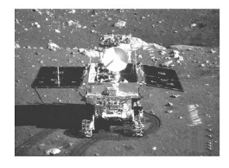13.如图为“嫦娥三号”拍摄到的“玉兔号”月球车,五星红旗亮相月球。“嫦娥三号”探测器监控相机的镜头相当于　　　　,拍摄时,月球车离镜头的距离u与焦距f的关系是　　　　。

14.照相机的镜头相当于一个凸透镜，在使用照相机拍照时，物体距镜头的距离要____ ___（填“大于”、“等于”或“小于”）镜头的二倍焦距；物体在底片上所成像的大小 _（填“大于”、“等于”或“小于”）实际物体的大小。

15.隐形眼镜是一种直接贴在角膜表面的超薄镜片,可随着眼球的运动而运动,目前使用的软质隐形眼镜是由甲醛丙烯酸(HEMA)制成的,中心厚度只有0.05 mm。近视眼患者戴的HEMA超薄镜片的边缘厚度　　　　(选填“小于”“等于”或“大于”)0.05 mm,近视眼对光的会聚能力比正常眼　　　　　　(选填“强”或“弱”)。

三．解答题（共20分）

16.作图题

（1）根据凹透镜对光线的作用完成图中的光路*.*

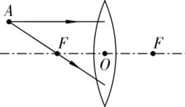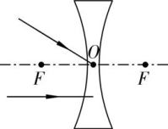

（2）完成图中的光路,并标出*A*点的像*A'.*

（3）在图中的虚线框内填入合适的透镜*.*

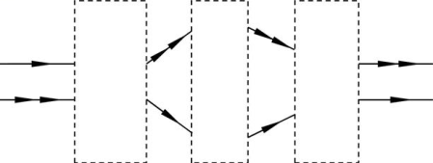

17.在做“研究凸透镜成像规律”的实验中，小华同学先把凸透镜固定起来，然后把点燃的蜡烛和光屏分别放置在透镜的两侧，但他无论怎样左右移动光屏，都不能在光屏上呈现出烛焰的像。请你分析其中的原因。（请写出两个）

（1）

（2）

18.父亲节那天晚饭后,小明同学给父亲沏了一杯热茶(如图所示)。他从杯子侧面透过水杯看到茶叶比从水面上方看到的茶叶大,请你帮助小明用物理知识解释这个现象。

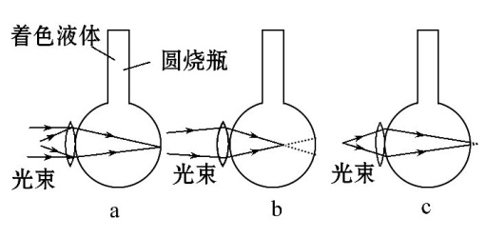19.物理研究小组案例：课题一：用一组焦距不同的凸透镜、一个平行光光源、一个装有牛奶和水混合溶液的烧瓶制作的眼睛模型,来研究视力矫正的办法,在下面横线上完成填空：

(1)模型中的凸透镜相当于人眼的　　　　　　,烧瓶后壁相当于人眼的　　　　　　;

(2)　　　　(选填“a”“b”或“c”)图是远视眼模型,应当用　　　　　　(选填“凹”或“凸”)透镜进行矫正。

20．在“研究凸透镜成像条件”的实验中小利同学做此实验时得到的像如下图 a、b所示，请回答下列问题.

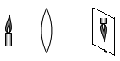

**a**

（1）光具座上有A、B、C三个位置用于放置蜡烛、凸透镜、光屏（如图a），在放置上述三个器材时，应使它们的中心高度 。

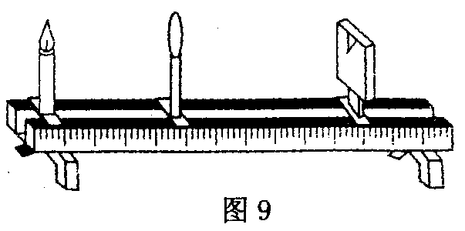

**b** B 图2 C D

（2）将凸透镜正对太阳光，在透镜的另一侧移动光屏，在距透镜10cm处，屏上呈现出最小最亮的光斑，则此凸透镜焦距是__________cm。

（3）图a中所观察到的像是 像.（描述要完整）

（4）从图中的现象可知蜡烛到凸透镜的距离的范围是 .

（5）利用凸透镜的这一成像原理可制成 .

（6）若在如图a中的情况下，再把蜡烛与透镜的距离增大10cm，则增大后所成的像

是 像（描述要完整），根据这一成像原理可制成照相机.

（7）在光屏上得到烛焰的清晰的像后，如果将透镜的下半部分遮住，我们将看到烛焰 的 （A.上半部分 B.下半部分 C.全部，用代号填写）的像，像的亮度将变 。

（8）小莉同学做实验时，发现烛焰在光屏上的像偏高，如图 b所示，若要使烛焰成像在光屏中心，只调节光屏，应将光屏向__________（填“上”、“下”）调节。

21.阅读理解题：

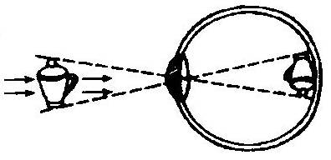**眼 睛**

人类和某些动物的眼睛很像一架照相机．眼球内的晶状体相当于一个凸透镜，视网膜相当于光屏，我们看物体时，是通过睫状体的伸缩来调节晶状体的弯曲程度，改变晶状体的焦距，使不同远近的物体都能在像距相同的视网膜上生成清晰的倒立实像，如图所示．

眼睛与照相机的不同处是：人的眼睛是通过调节焦距来获得清晰的像，普通照相机是通过改变像距使像变得清晰的．

由眼睛的调节作用所能看清的最远点，叫远点，正常眼的远点在极远处．眼睛所能看清的最近的点，叫近点，正常眼的近点约距眼10cm.看物体时间较长也不易感到疲劳的距离叫明视距离，正常眼的明视距离为25cm. 从眼的光心向物体两端所引的两条直线的夹角叫视角．视角越大，对物体的观察就越清楚．

阅读上文后，请你回答下列问题：

(1) 人眼视网膜上所成的像是__ _ 、 _ __的__ _____像，眼睛与照相机不同之处是__________________________________。

(2) 正常眼睛观察物体的最佳距离为___________。

(3) 某人视力正常，当他用平面镜仔细观察自己的脸部时，应当把镜子拿到离眼睛_________处最为合适．

参考答案：

一．选择题

1. C 2.A 3.A 4.B 5.B 6.A 7.B 8.D 9.A 10. C

二．填空

11.【解析】本题考查凸透镜的应用。雨过天晴时,蔬菜塑料大棚的积水窝形状是中间厚、边缘薄,符合凸透镜的形状特点,对光线有会聚作用,如果热量集中,会灼伤蔬菜。

答案：凸透　会聚

12.【解析】本题考查投影仪的应用。投影仪是利用凸透镜成倒立、放大的实像工作的,凸透镜成实像时,物距减小,像距增大,像变大,所以要使屏幕上的字大一点,可采用的方法是使投影仪远离屏幕,同时将镜头靠近胶片一些。

答案：远离　靠近

13.【解析】本题考查凸透镜成像规律的应用。监控相机镜头利用了凸透镜成像的原理,监控相机的镜头相当于凸透镜,监控相机拍摄的是倒立、缩小的实像,因此拍摄时物距应大于两倍焦距。

答案：凸透镜　u>2f

14.大于、小于

15.【解析】本题考查凹透镜的特点和近视眼的矫正。近视眼的成因是晶状体太厚,折光能力太强,对光的会聚能力强,使物体成像在视网膜的前方。矫正方法是佩戴近视镜,近视镜的实质就是凹透镜,它对光线有发散作用,而凹透镜是中央薄边缘厚的透镜,故HEMA超薄镜片的边缘厚度大于0.05 mm。

答案：大于　强

三．解答题

16.（1）如图所示*.*[解析:(1)过光心的入射光线,经过凹透镜后,其传播方向不变;(2)平行于主光轴的光线经凹透镜折射后变得发散,其折射光线的反向延长线过焦点*.*由此可以画出其折射光线如图所示*.*]

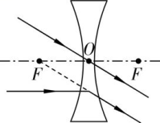

（2）如图所示*.*[解析:一条入射光线平行于主光轴,则折射光线是过焦点的,另一条入射光线过焦点,则折射光线平行于主光轴*.*两条折射光线的交点为像点*A'.*]

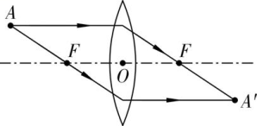

（3）如图所示*.*

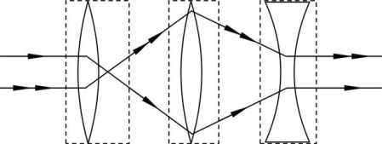

17.三者的中心不在同一高度上；物体位于一倍焦距或一倍焦距以内

18.【解析】本题主要考查了凸透镜成像规律的应用。当杯子中装水时,透过杯子的另一面看时,此时装水的杯子相当于一个凸透镜,且符合凸透镜成像的规律,茶叶在杯内,即在其焦点之内,所以这时的凸透镜相当于放大镜,成正立放大的虚像。

答案：小明透过水杯看到茶叶比上方的大,这是因为装水的杯子相当于凸透镜,成正立、放大的虚像。

19.【解析】本题主要考查眼球的结构及成像原理和近视眼、远视眼的判断及矫正。

(1)由图可知,模型中的凸透镜相当于人眼的晶状体,烧瓶后壁相当于人眼的视网膜;

(2)由图可知,图b中光线经晶状体会聚后落在视网膜前方,图c中光线经晶状体会聚后落在视网膜后方,所以图b是近视眼模型,应加一个合适的凹透镜进行矫正;图c是远视眼模型,应加一个合适的凸透镜进行矫正。

答案：(1)晶状体　视网膜　(2)c　凸

20.（1）在同一水平直线上 （2） 10cm （3）倒立、放大、实

（4）大于10 cm 小于20cm （5） 幻灯机 （6）倒立、缩小、实

（7）全部、变暗 （8）上

21.（1）倒立、缩小、实像 略 （2） 25厘米 （3）12.5厘米